


L’integrazione degli immigrati a partire dalle città

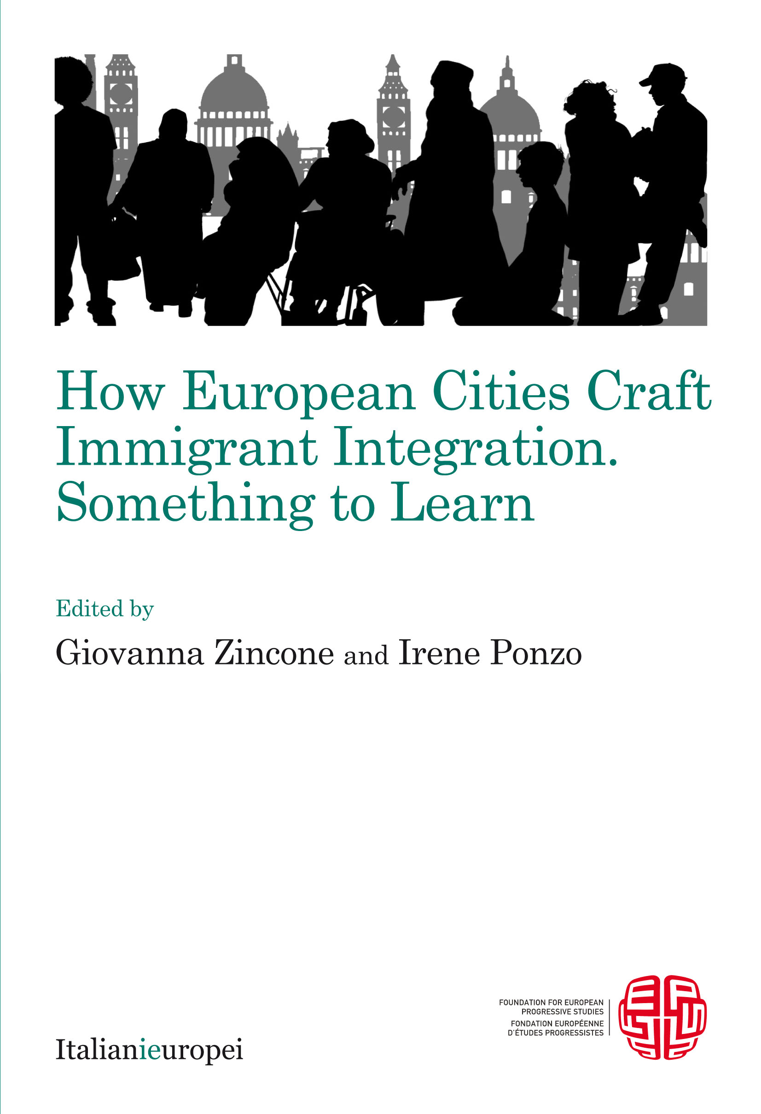
Mercoledì 19 marzo, alle ore 17.00
presso
Sala delle Colonne – Comune di Torino
Piazza Palazzo di Città 1
Torino
Interverranno
Massimo D’Alema, Presidente, Foundation for Europen Progressive Studies e Fondazione Italianieuropei
Piero Fassino, Sindaco di Torino
Giovanna Zincone, Presidente, Forum Internazionale ed Europeo di Ricerche sull’Immigrazione
Modera
Mario Calabresi, Direttore, La Stampa

R.S.V.P entro martedì 18 marzo
Fondazione Italianieuropei: segreteria@italianieuropei – 06/45508600

